Thuja Occıdentalıs "Consıpıcua"

Özellikleri

C.Lawsonıana'nın altın renkli çeşitleriyle karşılaştırılabilir. Ölçülü hızlı büyür. Altın rengini Thuja Orıentalıs'in diğer çeşitlerinden daha iyi saklar. Aurea Nana'dan dar ve ince şekli ve daha belirsiz dik dallarıyla ayrılır.

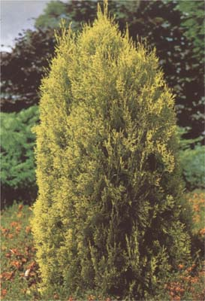

Yapraklı Ağaclar | YAPRAK  RENGİ | ÇİÇEK  RENGİ | MEYVE  (TOHUM)  RENGİ | SONBAHARDA  YAPRAK  RENGİ | çiçek açma dönemi | boy(max mt.) | çit için | bodur için | grup için | Davranış |  |  | Gelişme |  |  | Toprak |  | Işık İhtiyacı |  |  | İklim |  | Bölge |  |  |  | not
 |  |  |  |  |  |  |  |  |  | yayılıcı | dağınık | piramit form | yavaş | orta | hızlı | taze / havalanmış | kuru | güneş | gölge | yarı gölge | soğuk | ılıman | kıyı şeridi | alçak rakım | yüksek rakım | ova | not
Thuja Occıdentalıs "Consıpıcua" | Altın Sarısı | - | - | - | - | 4 | - | - | - | - | - | - | - | - | X | - | - | - | - | - | - | - | - | - | - | - | -

